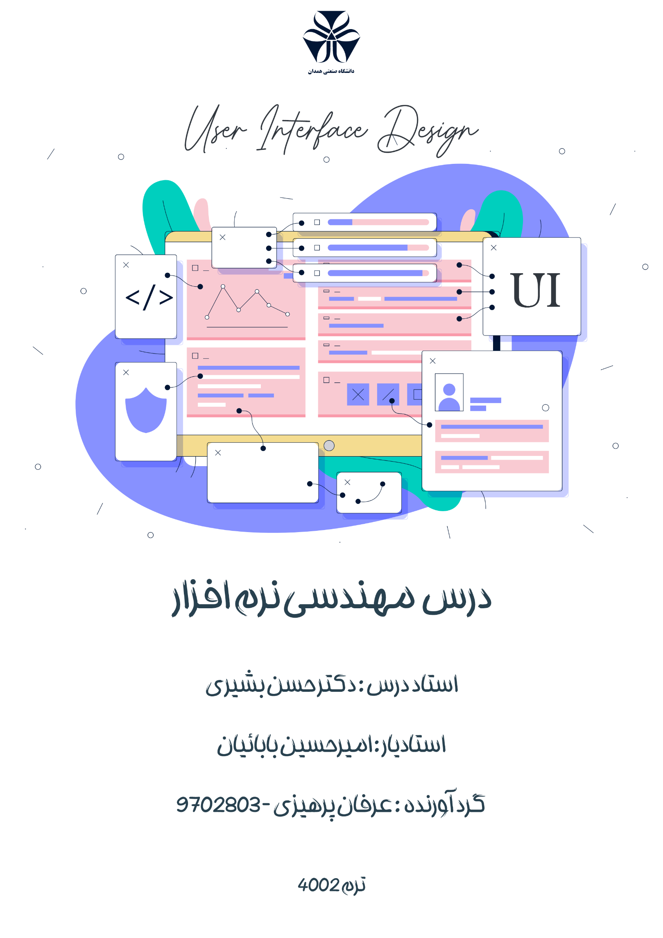

**فهرست**

طراحی رابط کاربری چیست؟ ................................................................................................................................................. 3

انواع رابط کاربری ..................................................................................................................................................................... 4

چرا به رابط کاربری نیاز داریم؟ .............................................................................................................................................. 4

طراحی رابط کاربری شامل چه بخش هایی است؟ ............................................................................................................ 4

ابزار های نمونه سازی رابط کاربری ....................................................................................................................................... 5

اصول طراحی رابط کاربری ...................................................................................................................................................... 6

فرایند طراحی رابط کاربری ..................................................................................................................................................... 6

باید ها و نباید ها در طراحی رابط کاربری ........................................................................................................................... 7

مفهوم تجربه کاربری و تفاوت آن با رابط کاربری ............................................................................................................... 8

نتیجه گیری ................................................................................................................................................................................ 9

**طراحی رابط کاربری چیست ؟**

طراحی رابط کاربری با محوریت ساخت یک رابط با تمرکز بر دو موضوع سبک و تعامل است.

یک رابط کاربری خوب می­بایست به گونه ای باشد تا کاربر آن را آسان بداند و در عین حال از نظر

زیبایی شناسی دلپذیر باشد.

کلمه رابط به نقطه دسترسی اشاره می­کند که در آن کاربر با یک برنامه نرم افزاری،یک وب سایت مبتنی بر مرورگر،یا یک دستگاه سخت افزاری(مانند صفحه لمسی گوشی هوشمند) در تعامل است.

وقتی در مورد طراحی رابط کاربری صحبت می­کنیم،در واقع در مورد انتخاب های سبکی که یک طراح هنگام ایجاد یک محصول انجام می­دهد صحبت می­کنیم.

رابط کاربری طرح گرافیکی یک برنامه است که شامل دکمه هایی که کاربران بر روی آن کلیک می­کنند و متنی که می­خوانند،فیلد های ورودی متن،چیدمان صفحه و ... است.

این کار بر عهده طراحان رابط کاربری است، آنها تصمیم می­گیرند که برنامه چگونه طراحی شود و باید پالت های رنگی ، شکل دکمه ها و فونت های مورد استفاده در متن ها را انتخاب کنند.

طراحان رابط کاربری در واقع graphic designer نیز هستند ، آنها به زیبایی شناسی اهمیت زیادی

می­دهند. یک طراح رابط کاربری دائما در تلاش است تا مطمئن شود رابط برنامه ای که طراحی کرده است جذاب است یا خیر ؟ قالب طراحی شده با هدف برنامه مطابقت دارد یا خیر ؟

همه این عناصر به طور مستقیم در جلب توجه کاربر و افزایش تعامل کاربر با محصول تأثیرگذار است.

بنابراین باید مطالعات و توجه عمیقی به طراحی رابط کاربری شود.

کاربران به سرعت طرح ها را قضاوت می­کنند و به قابلیت استفاده و جذاب بودن طرح اهمیت می­دهند.

اکثریت کاربران ممکن است اصول و قواعد طراحی را در یک برنامه بررسی نکنند آنها بیشتر در نظر دارند که در هنگام استفاده از برنامه احساس راحتی کنند و با حداقل تلاش به مقصود خود برسند.

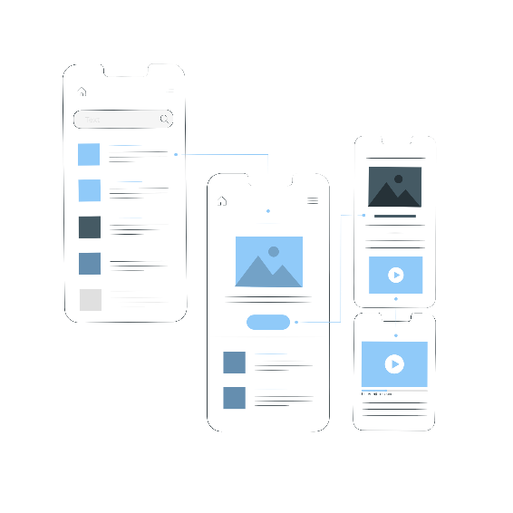

**انواع رابط کاربری:**

به طور کلی دو نوع رابط کاربری داریم :

. CLI[1] یا رابط خط فرمان که متنی است و عمدتا برنامه نویس ها از آن استفاده می­کنند.

.GUI [2]یا رابط کاربری گرافیکی که طراحان از آن استفاده می­کنند و در بالا به آن اشاره کردیم.

**چرا به رابط کاربری نیاز داریم ؟**

واضح است که برای جذب مخاطب نیاز است تا محصولی که ارائه می­دهیم از لحاظ بصری جذاب و زیبا باشد و به مذاق کاربر خوش بیاید.

یک رابط کاربری مناسب در واقع یک زبان بصری به وجود می­اورد که کمک می­کند کاربران تعامل بهتری را با محصول شما داشته باشند.

رباط کاربری فصل مشترکی از طراحی تعامل ، طراحی بصری و معماری اطلاعات است و همه ابعاد آنچه را که به مخاطب خود عرضه می­کنید را تحت تأثیر قرار می­دهد.

**طراحی رابط کاربری شامل چه بخش هایی است؟**

طراحی بصری:با استفاده از تکنیک های طراحی بصری می­توان محصول را بر اساس اصول زیبایی شناختی طراحی کرد و به کمک تصاویر، نقش و نگار ها، تایپوگرافی، رنگ و استفاده از فضاهای خالی رابط کاربری را بهبود بخشید.

رنگ ها: رنگی که در طراحی رابط کاربری استفاده می­شود معنی را به طور ناخودآگاه به کاربر القا می­کند، استفاده از رنگ های مناسب برای هر پروژه یک ضرورت به حساب می­آید. برای مثال هنگامی که می­خواهید یک خطا را به کاربر نشان دهید رنگ قرمز احساس خطر را به کاربر القا می­کند و باعث جلب توجه کاربر می­شود و در نقطه مقابل استفاده از رنگ سبز می­تواند حس موفقیت آمیز بودن عملیات را به کاربر بدهد.

در روان شناسی رنگ اشاره شده است که رنگ آبی القا کننده پایداری، هماهنگی، آرامش، اعتماد و مسئولیت پذیری است. در تجارت نماد ضمانت مالی و نشانه اعتبار است.

همچنین برای رنگ نارنجی بیان شده است که رنگی پر انرژی است که شادی و هیجان را به همراه دارد و برای جلب توجه و برقراری ارتباط رنگ مناسبی است.

طراحی گرافیک: طراحی گرافیک به دنبال کمال پیکسلی [3]است، یعنی تمام نقاط، فضاهای خالی و رنگ ها باید با اصول حاکم بر برند هماهنگ باشند. طراحی گرافیک مسئول ترکیب تصاویر، تایپوگرافی یا آیتم های گرافیکی متحرک یا موشن گرافیک [4]به نحوی که بتواند مخاطب یا مشتری را تحت تأثیر قرار دهد است.

موکاپ: موکاپ مدلی کوچک شده از طرح اصلی است که از نظر اندازه با طرح اصلی هم اندازه است که برای مواردی همچون پیش نمایش، ارزیابی طراحی، تبلیغ یا اهداف دیگر مورد استفاده قرار می­گیرد.

به وسیله موکاپ ظاهر نهایی طرح با جزئیات بصری آن، مانند رنگ­ها و تایپوگرافی به نمایش گذاشته می­شود.

موکاپ با Wireframe و Prototype کاملا متفاوت است و هرکدام در گام های مختلفی از طراحی حضور دارند. Wireframe شمای کلی طرح را نمایش می­دهد و ساختار کلی محصول نهایی را نمایش می­دهد.

موکاپ بر خلاف پروتوتایپ قابلیت بر قراری تعامل ندارد در چروتوتایپ نحوه جابجایی ها و موشن های حرکتی نیز قابل نمایش است.پ

تایپوگرافی: یکی از ستون های اصلی طراحی تایپوگرافی است. هدف از تایپوگرافی ارائه متن های زیبا و خوانا به خواننده است.

**ابزار های نمونه سازی رابط کاربری:**

بسته به اینکه UI مورد نظر را برای چه دستگاهی می­خواهید طراحی کنید می­توانید از ابزارهای گوناگونی کمک بگیرید :

* InVision
* Frame Box
* Pidoco
* Sketch
* Adobe XD
* Figma

**اصول طراحی رابط کاربری:**

ساختارمندی: طرح باید واضح، هماهنگ و قابل درک باشد و موارد مرتبط را کنار هم آورد و موارد بی ربط را از هم جدا کند.

سادگی: طراحی رابط کاربری باید باعث ساده سازی و تسهیل فعالیت های مختلف برای کاربر شود، به گونه ای که مخاطب با محیط کاربری احساس راحتی کند و دچار سردرگمی نشود.

نمایانی: همه گزینه ها و مولفه هایی که یک کاربر در محیط کاربری احتیاج دارد باید آشکار و در دسترس باشد و هیچ عامل مزاحم و بلا­استفاده­ای نباید وجود داشته باشد.

واکنش پذیری: کاربر باید از محیطی که با آن کار می­کند بازخورد دریافت کند و پیام های مناسبی به کاربر متناسب با عملیات انجام شده نمایش داده شود.

خطاپذیری[5]: طراحی باید انعطاف پذیر باشد و امکان لغو و تکرار عمل قبلی را مهیا کند یا در برخی مواقع تأییدیه انجام یک عمل حساس با نشان دادن فرم confirm از کاربر گرفته شود تا از اشتباه تا حد ممکن جلوگیری شود.

**فرایند طراحی رابط کاربری:**

فرایند طراحی رابط کاربری را می­توان به مراحل و فاز های مختلفی تقسیم بندی کرد:

1. گردآوری و تعیین ویژگی های لازم: در این مرحله لازم است تا ویژگی های مورد نظر را پیدا کرد و فهرستی از آن ها تهیه کنیم و هدف از طراحی رابط کاربری برآورده کردن این ویژگی ها و نیاز ها خواهد بود .
2. آنالیز کاربر و عمل: در این مرحله باید اعمالی را که کاربر انجام می­دهد را زیر ذره بین ببریم و پس از شناسایی آنها طراحی رابط کاربری را به گونه ای جلو ببریم که باعث راحتی هرچه بیشتر کاربر شود.
3. معماری اطلاعات: طراحی و توسعه فرایند و جریان ارائه اطلاعات در این مرحله انجام می­گیرد. الگو های طراحی در این مرحله انتخاب می­شوند.
4. نمونه سازی: در این مرحله می­بایست از طرح خود پروتوتایپ، Wireframe و موکاپ استخراج شود.
5. بررسی کاربرد­پذیری: نمونه طرح های اولیه در این مرحله مورد آزمایش قرار می­گیرند.
6. تست کاربرد­پذیری: به کمک تست طراحی رابط کاربری، میزان استقبال کاربران از رابط کاربری را ارزیابی می­کنیم. در طول انجام این تست از کاربران خواسته می­شود تا با بخش های مختلف کار کنند و عملیات های مختلف را انجام دهند تا قسمت هایی که ممکن است دچار مشکل شوند شناسایی شوند.
7. طراحی نهایی GUI [6]: سبک و سیاق نهایی رابط کاربری به صورت گرافیکی در این مرحله انجام می­شود.

همچنین در این مرحله نوع تعامل بصری را با استفاده از تایپوگرافی و استفاده از تصاویر و آیتم های گرافیکی مختلف نهایی می­کنیم و طراحی رابط کاربری را به سرانجام می­رسانیم.

1. امور مربوط به نظارت و نگهداری: پس از اتمام طراحی باید دائما عملکرد طرح زیر نظر گرفته شود و بازخورد های کاربران به دقت و پیوسته بررسی شود تا در صورت نیاز سریعا تغییرات مربوطه بر روی طرح اعمال شود.

**باید ها و نباید ها در طراحی رابط کاربری:**

* در مواقعی که قرار است یک نرم افزار بر روی دستگاه های مختلفی با ابعاد مختلف و سیستم عامل های مختلف اجرا شوند می­بایست فضا و تجربه مشابهی را برای کاربران در تمامی دستگاه ها ایجاد کنید تا کاربر هنگامی که با هرکدام از دستگاه ها کار می­کند فضای مشابهی را مشاهده کند.
* از ایجاد هرگونه پیچیدگی بپرهیزید و خصوصا در عملیات های اصلی که کاربر در محیط کاربری می­خواهد انجام دهد هیچگونه پیچیدگی نباید وجود داشته باشد.
* در هر صفحه نقطه تمرکز طراحی داشته باشید. معمولا نقطه تمرکز طراحی در هر صفحه مهم ترین مولفه موجود در آن صفحه است و می­بایست به گونه ای طراحی شود تا کاربر در هنگام مرور کلی صفحه توجهش معطوف به آن شود.
* کنترل را از کاربر سلب نکنید. اسکرول خودکار یا چرخش خودکار صفحه در هنگام پخش شدن فایل ویدیوئی به مذاق کاربر خوش نمی­آید.
* از شلوغ کردن بی مورد طراحی رابط کاربری جلوگیری کنید و مؤلفه هایی که دلیل منطقی برای وجودشان قابل تصور نیست را حذف کنید.
* طراحی باید به گونه ای باشد که کاربر برای استفاده از رابط کاربری منتظر نماند، چراکه کاربران صبر و تحمل اندکی دارند و استفاده از مؤلفهه ای جذاب و در عین حال سنگین در طراحی رابط کاربری که بارگزاری آن ها طول می­کشد باعث کم شدن تعداد کاربران خواهد شد و نتیجه خوبی را در بر نخواهد داشت.

**مفهوم تجربه کاربری و تفاوت آن با رابط کاربری:**

طراحی تجربه کاربری [7] به تعامل کاربر با محصول یا خدمت اشاره می­کند. در طراحی تجربه کاربری تمام المان هایی در نظر گرفته می­شود که باعث شکل دادن یک تجربه برای کاربر شده­اند.

هدف طراحی تجربه کاربری ایجاد تجربه هایی ساده، کارآمد، مرتبط و کاملا مطلوب است.

طراحی تجربه کاربری مقوله ای کاملا متفاوت با طراحی رابط کاربری است، رابط کاربری یعنی طراحی بصری صفحاتی که یک کاربر در هنگام استفاده از اپلیکیشن موبایل در آنها گشت می­زند یا دکمه هایی که کاربر در هنگام وب گردی در سایت بر روی آنها کلیک می­کند.

طراحی رابط کاربری روی تمامی المان های بصری و تعاملی رابط کاربری محصول تمرکز دارد و همه چیز از تایپوگرافی و قالب های رنگی تا انیمیشن ها و تصاویر را در بر می­گیرد.

تجربه کاربری و رابط کاربری مکمل یکدیگر هستند و طراحی رابط محصول تأثیر بسیار زیادی روی تجربه نهایی دارد.

در طراحی تجربه کاربری فرد طراح باید خود را جای کاربران مختلف بگذارد و تصور کند که کاربران در هنگام استفاده از یک نرم افزار چه انتظاراتی دارند چه مواردی را لازم دارند تا احساس راحتی بیشتری کنند و تجربه بهتر و دلپذیرتری را هنگام کار با نرم افزار حس کنند.

طراحان تجربه کاربری به دنبال تولید محصولاتی هستند که کاربرپسند باشد و روزانه در دسترس باشد



**نتیجه گیری:**

دقت و توجه طراح در طراحی رابط کاربری به تسهیل و افزایش هرچه بیشتر و بهتر درک و هضم محتوا و در نهایت انجام عمل مورد نظر از سوی مخاطب کمک خواهد کرد.

طراحی رابط کاربری متناسب با استفاده از ابزار های به­روز و رعایت تکنیک ها و قوانین طراحی به شکل مستقیم بر جذب مخاسب تأثیر خواهد داشت و اهمیت بخش طراحی برابر و چه بسا بیشتر از بخش کدنویسی یک برنامه است.

امروزه با توجه به افزایش تعداد برنامه ها کاربران بیشتر به دنبال برنامه هایی هستند که راحت تر و سریع تر عملیات مد نظرشان را انجام دهد و این امر زمانی محقق خواهد شد که یک تجربه کاربری و رابط کاربری مناسب طراحی شود تا بتواند در رقابت با دیگر برنامه ها مخاطبان بیشتری را جذب خود کند و اعتمادشان را بدست آورد.

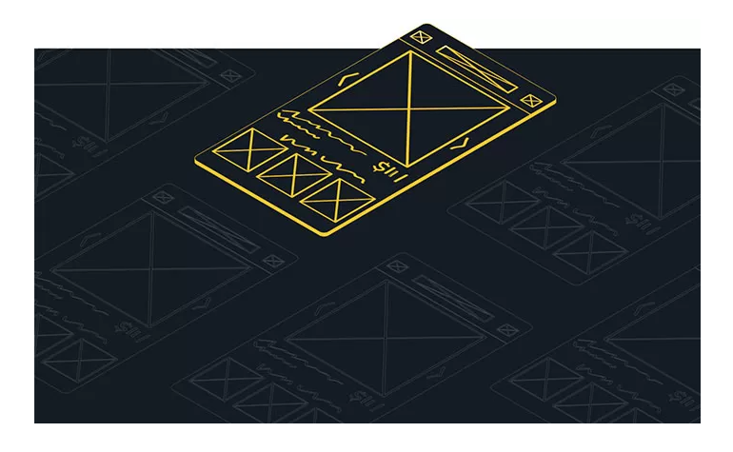

1. Command Line Interface
2. Graphical User Interface
3. Pixel Perfection
4. Motion Graphic
5. Tolerance
6. رابط کاربری گرافیکی
7. UX